MENTION COMPLÉMENTAIRE TECHNICIEN EN RÉSEAUX ÉLECTRIQUES

SESSION 2015

ÉPREUVE E1
PRÉPARATION D’UNE ACTIVITÉ DE CHANTIER

DOSSIER RESSOURCE

Tous les documents sont à rendre en fin d’épreuve.

Les documents fournis au candidat sont constitués de trois dossiers :

DOSSIER TECHNIQUE page DT 1/8 à DT 8/8
DOSSIER RESSOURCE page DR 1/10 à DR 10/10
DOSSIER SUJET page DS 1/17 à DS 17/17

Ce dossier comprend 10 feuilles numérotées de DR 1/10 à DR 10/10.

ACCESSOIRES SOUTERRAINS BT

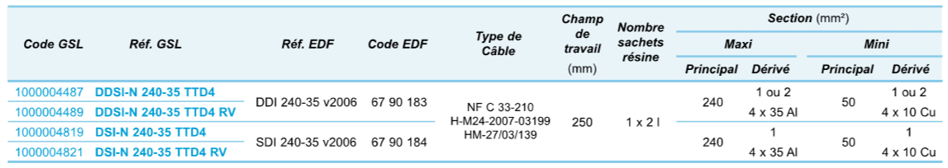

PANNEAUX ROUTIERS

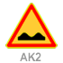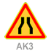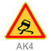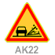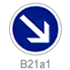
AK2 AK3 AK4 AK5 AK14 AK17 AK22 B21

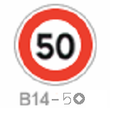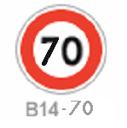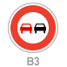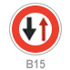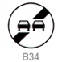
B14-50 B14-70 B3 B15 B34 B31

PROFONDEUR D’IMPLANTATION DES SUPPORTS

SUPPORT | COEFFICIENT DE STABILITÉ
SUPPORT | Ks = 1,2  (stabilité normale) | Ks = 1,75  (stabilité renforcée)
Fonction du support | Double ancrage  Alignement  Basse tension en général | Arrêt simple  Semi arrêt  Angle  Cas particulier
Effort nominal  ≤ 6,5 kN | H/10 + 0,50 m | H/10 + 0,70 m
Effort nominal  > 6,5 kN | H/20 + 1,30 m | H/20 + 1,50 m

INTERRUPTEUR CRÉPUSCULAIRE

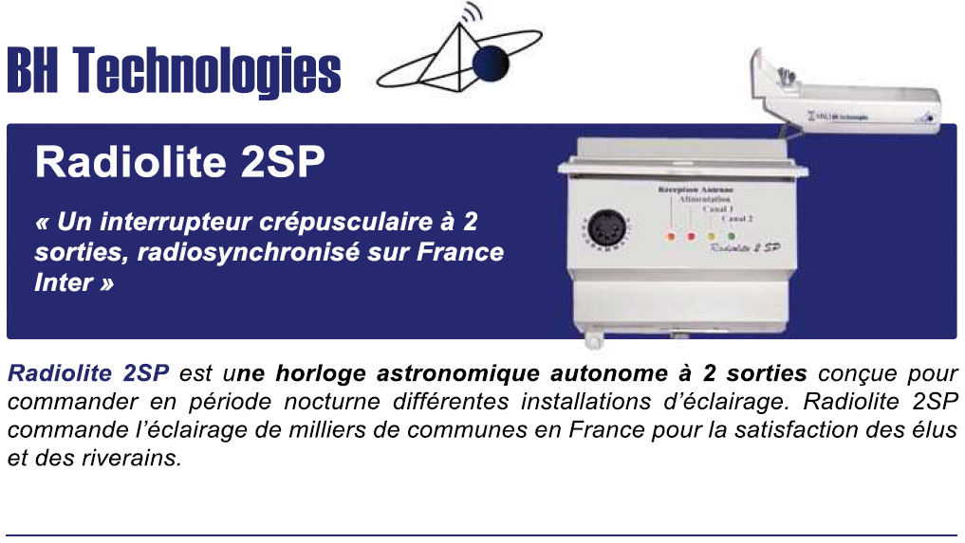
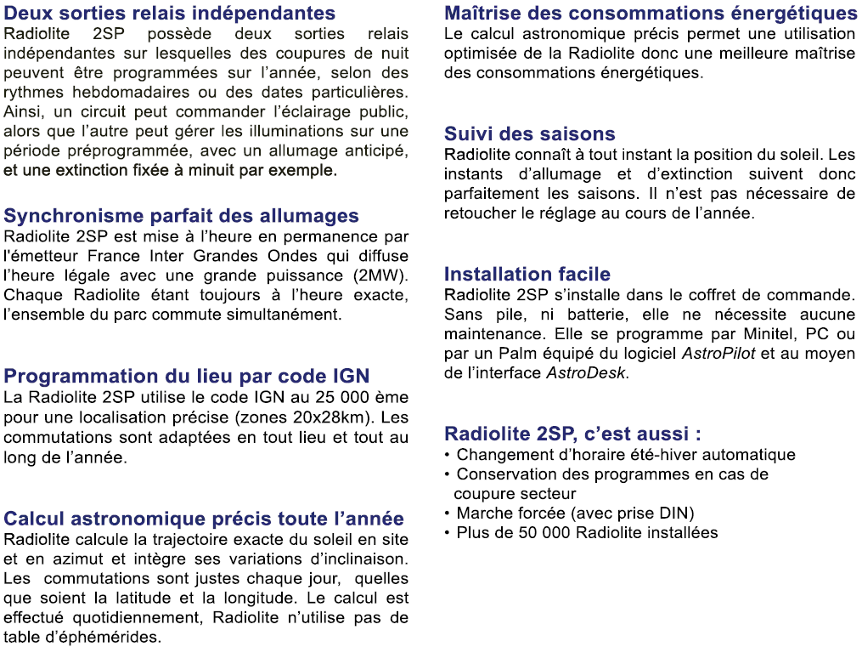

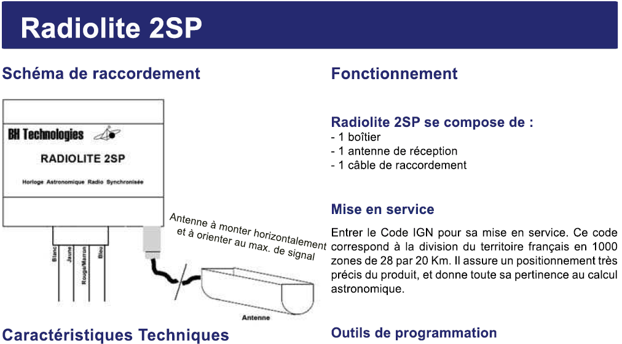

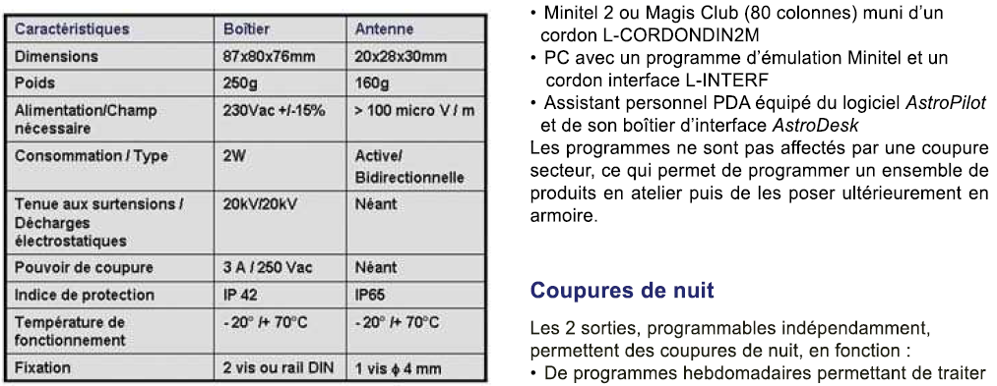

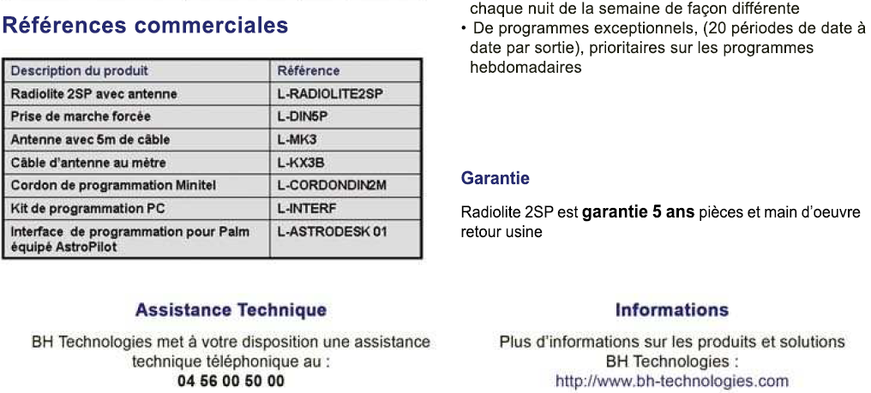

PLATINES POUR LAMPES À DECHARGE

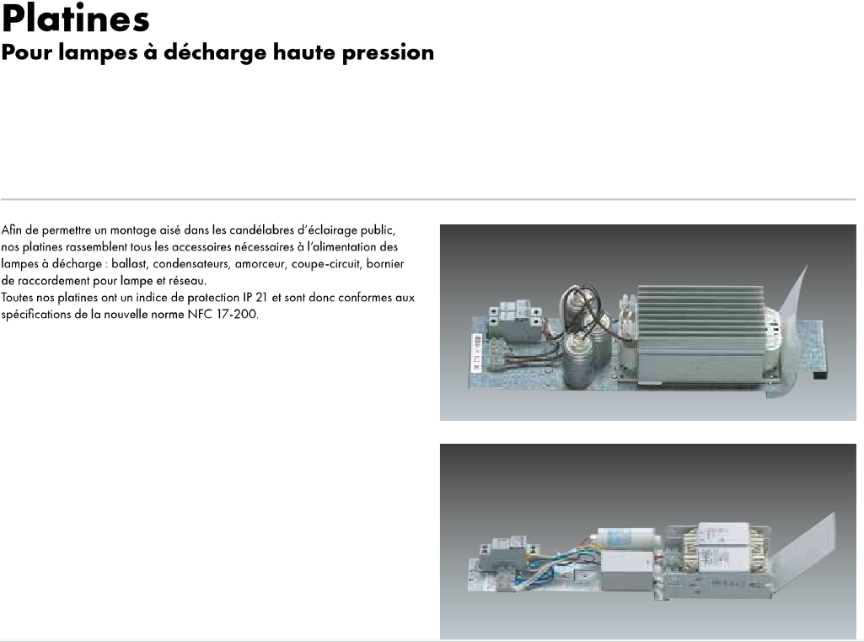
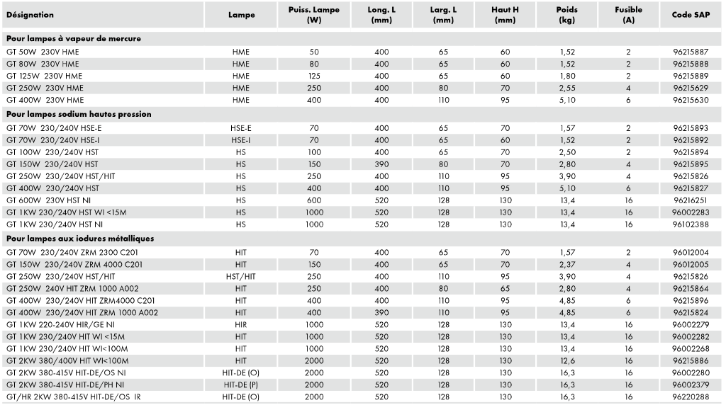

LAMPES

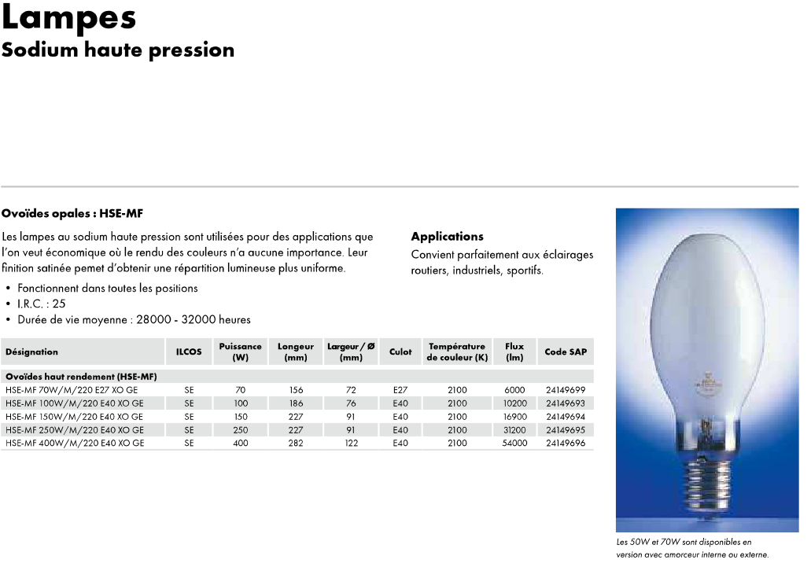
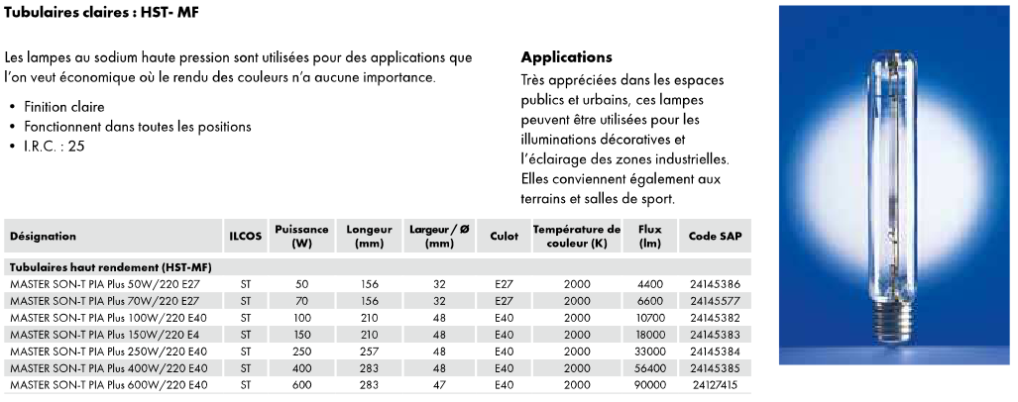

AMORCEURS ET CONDENSATEURS

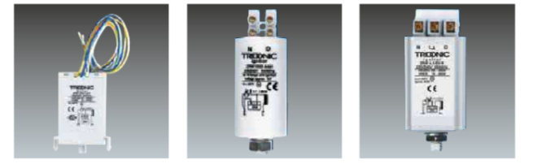

ZRM 4000 C201
Amorceurs utilisant une prise
auxilliaire sur le ballast

Amorceurs temporisés
- ZRM 4000 B 101
- ZRM 4000 C 201
- ZRM 2300 C 201
- Power PULSE ZRM 4000/400
ZRM 1000 A002
Les amorceurs indépendants

Ce type d’amorceurs n’utilise pas de
prise auxilliaire sur le ballast
Amorceurs parallèles
- ZRM 1200/400
- ZRM 1000 A 002

ZRM 4,5 ES/B
Amorceurs superposition
- ZRM 2 ES/B
- ZRM 1,8 ES/B
- ZRM 4 ,5 ES/B
- ZRM 12 ES/D
- ZMR 12/400 B001

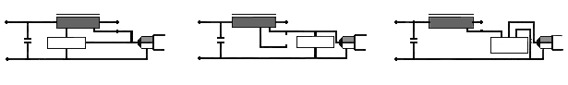
BALLAST
BALLAST
BALLAST
240
AMORCEUR
AMORCEUR
AMORCEUR
240
240
230
220
230
230
L
L
L
N
N
N
Fig 1
Fig 2
Fig 3

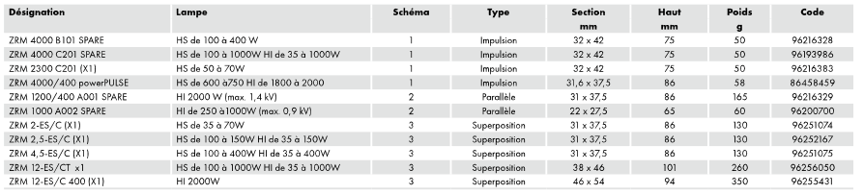

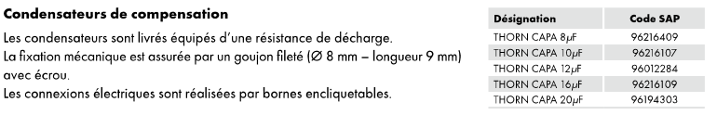

BALLASTS

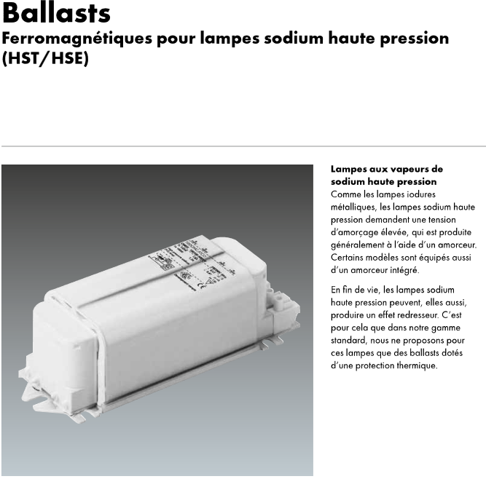
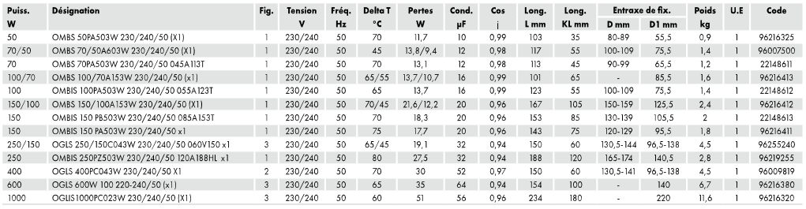

FORMULES

Résistance de couplage | Cœfficient de couplage
Avec : Rc : Résistance de couplage en Ω
Rm : Terre des masses en Ω
Rn : terre du neutre en Ω
Rmn : mesure entre Rm et Rn en Ω

EXTRÉMITÉS UNIPOLAIRES

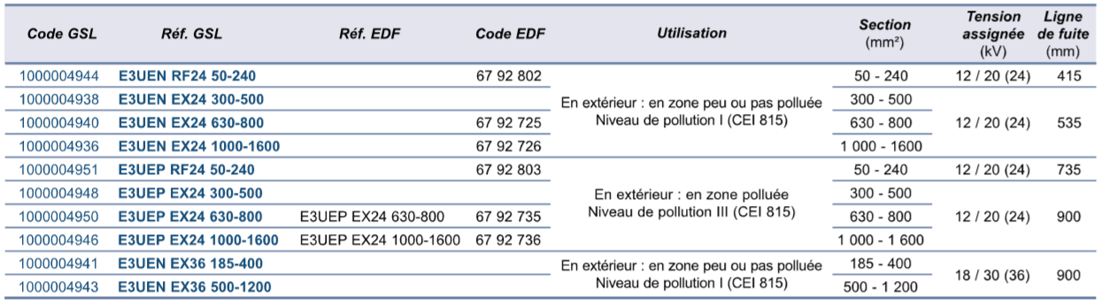

COSSES D’EXTRÉMITÉ ALU HTA

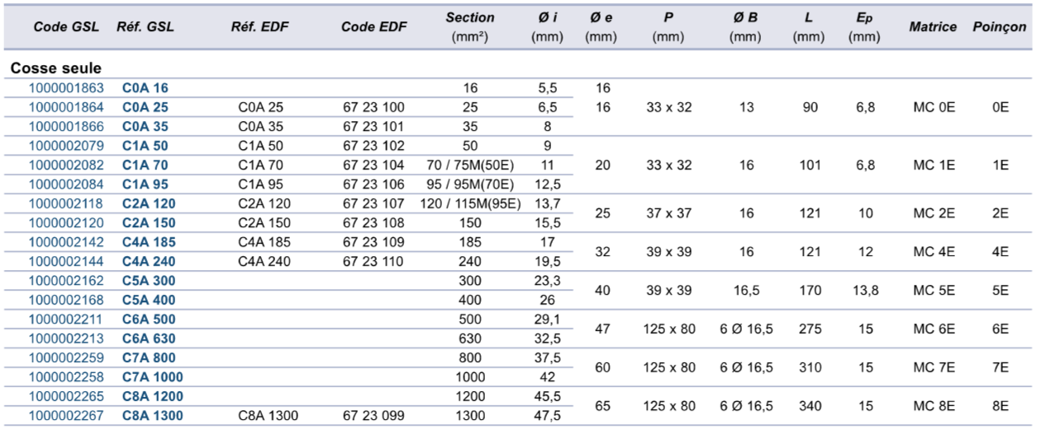

CARACTÉRISTIQUES DES CÂBLES POPY
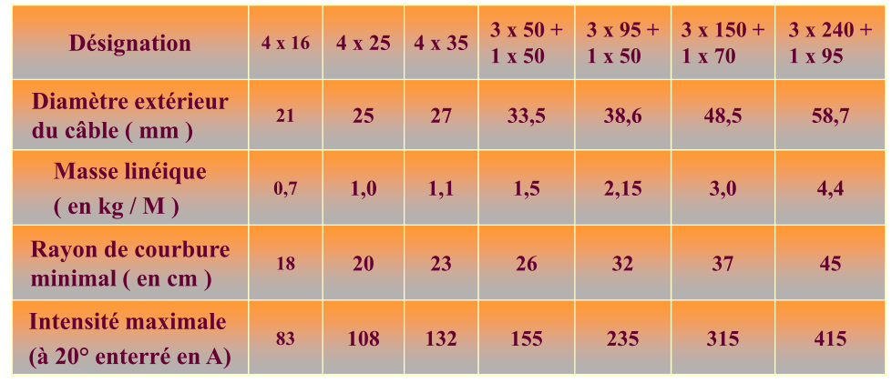

CONNECTEURS SÉPARABLES HTA

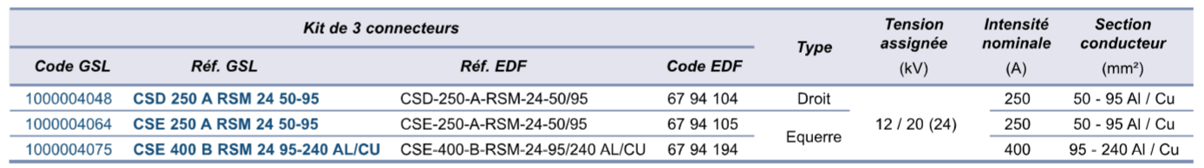

REMONTÉES AÉRO-SOUTERRAINES

